

ЗАКОН ПРИМОРСКОГО КРАЯ
О ВНЕСЕНИИ ИЗМЕНЕНИЙ В ЗАКОН ПРИМОРСКОГО КРАЯ
"О ДАЛЬНЕРЕЧЕНСКОМ МУНИЦИПАЛЬНОМ РАЙОНЕ"

Принят Законодательным Собранием Приморского края 24 сентября 2014 года в первом чтении

СТАТЬЯ 1.
Внести в Закон Приморского края от 7 декабря 2004 года № 190-КЗ
"О Дальнереченском муниципальном районе" (Ведомости Законодательного Собрания Приморского края, 2004, № 78, стр. 31, 2006, № 122, стр. 5) следующие изменения:
1)статью 4 изложить в следующей редакции:
"СТАТЬЯ 4.
1.Образовать в составе Дальнереченского муниципального района шесть муниципальных образований:
1)Веденкинское;
2)Малиновское;
3)Ореховское;
4)Ракитненское;
5)Рождественское;
6)Сальское.
2.Установить в составе Дальнереченского муниципального района межселенные территории, находящиеся вне границ сельских поселений,
в границах Дальнереченского муниципального района.
3.Границы межселенных территорий устанавливаются в соответствии
с приложениями 15-17 к настоящему Закону.";
2)в приложении 11 слова "далее - на север на расстоянии 3,0 км по
ЛЭП-220 кВ до высоты с отметкой 122,7" заменить словами "далее - на запад примерно 2,9 км до поворотной точки с ГК 45º46ʹ37" с.ш. и 133º37ʹ20" в.д. (стык границ Дальнереченский муниципальный район - Лесозаводский городской округ - Дальнереченский городской округ), расположенной
в 1,2 км к северо-востоку от ГП с отметкой 93,2, в 3,4 км к западу от высоты с отметкой 170,2 (с ГП); далее - по прямой примерно 2,7 км в северо-восточном направлении до точки с ГК 45º47ʹ37" с.ш. и 133º38ʹ52" в.д., расположенной в месте условного пересечения западной стороны полосы отвода улучшенной грунтовой дороги (Филино - Кольцевое) и ЛЭП-220 кВ, идущей из города Дальнереченска в направлении населенных пунктов Кольцевое - Филино, в 0,1 км к северо-востоку от высоты с отметкой
122,7 (с ГП),";

3)приложение 12 изложить в следующей редакции:
"Приложение 12
к Закону
Приморского края
от 07.12.2004 № 190-КЗ

Графическое изображение границы
Рождественского сельского поселения

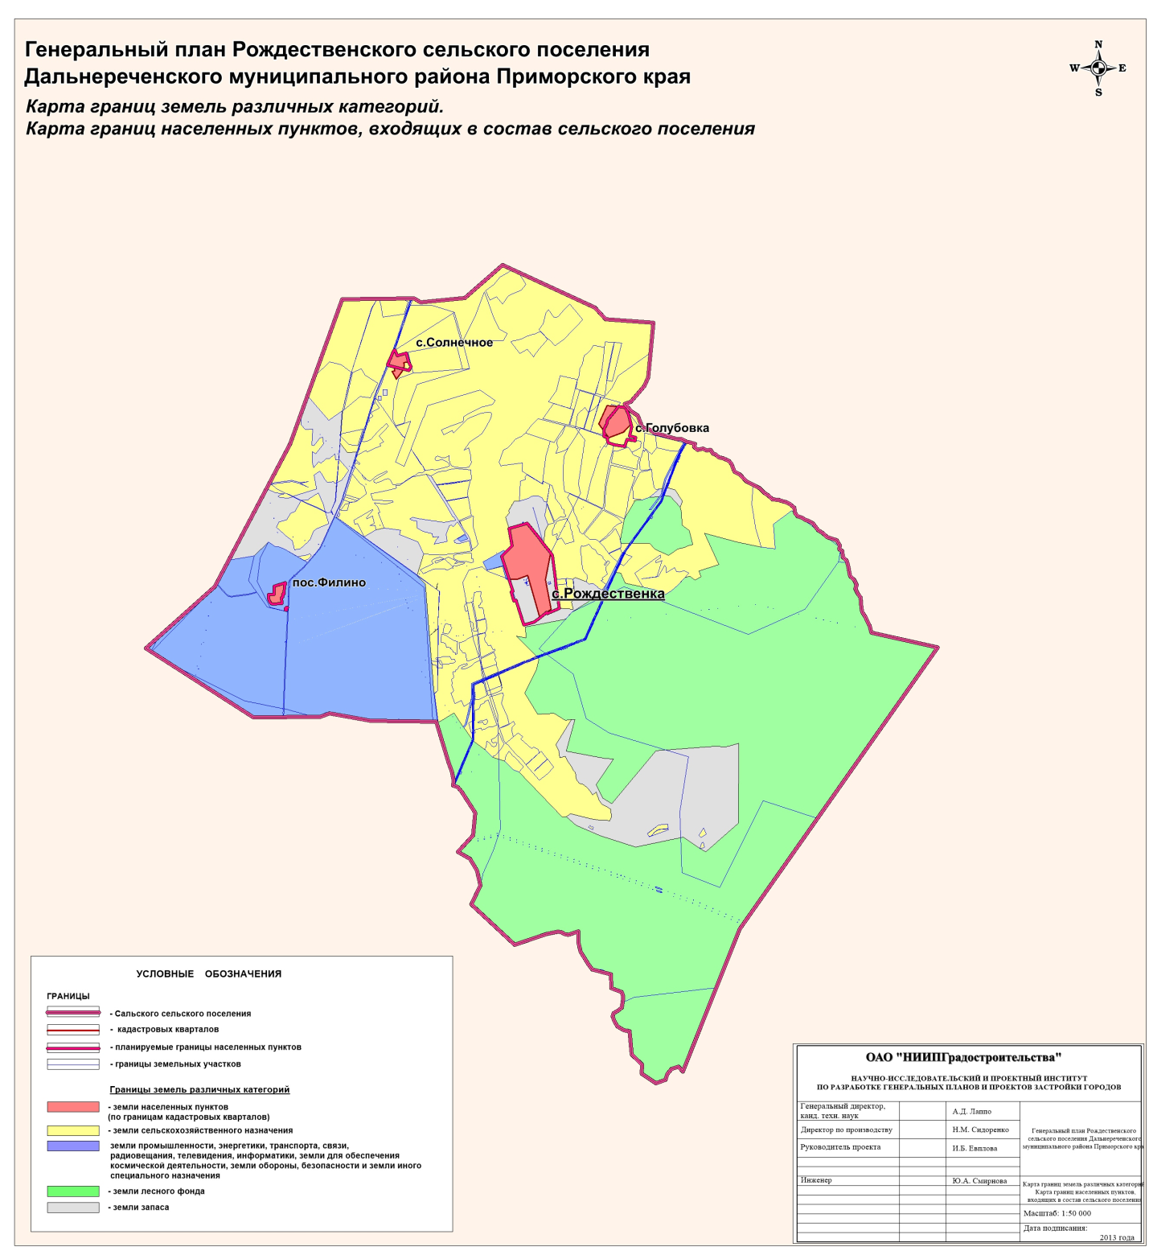

4)в приложении 13 слова "далее - по фарватеру реки большая Уссурка в западном направлении до железнодорожного моста обводной ветки блокпост 1571 км - Эбергард" заменить словами "далее - по правому берегу реки Большая Уссурка в восточном направлении примерно 3,8 км до точки с
ГК 45º59ʹ37" с.ш. и 134º02ʹ19" в.д., расположенной на правом берегу реки Большая Уссурка, в 2,2 км к востоку от высоты с отметкой 336,7, в 0,5 км
к югу от вершины без отметки; далее - по согласованной границе Дальнереченского муниципального района и Красноармейского муниципального района по прямой в юго-восточном направлении примерно 2,2 км до точки поворота границы на юго-запад; далее - по прямой на юго-запад примерно 800 м; далее - в западном направлении через высоту
с отметкой 69,9 - северный берег озера Глубокое - примерно 11,9 км
до высоты с отметкой 64,4; далее - в юго-западном направлении по прямой примерно 7,5 км до точки на границе с Дальнереченским городским округом, расположенной на середине русла реки Малиновка, примерно в 2,0 км к юго-востоку от железнодорожного моста через реку Малиновка и примерно
в 1,8 км к северу от развилки дорог (дорога А-179 Дальнереченск - Ариадное и улучшенная грунтовая дорога на село Голубовка); далее - по согласованной границе Дальнереченского муниципального района и Дальнереченского городского округа по середине русла реки Малиновка вниз по течению в общем северном направлении примерно 2,1 км, огибая с запада небольшой остров до точки с ГК 45º55ʹ35" с.ш. и 133º49ʹ26" в.д., расположенной на середине русла реки Малиновка, в 1,2 км к востоку от середины железнодорожного моста через реку Малиновка, в 2,2 км к юго-западу
от ГП с отметкой 62,2. Затем граница идет в северном направлении 1,1 км, огибая с запада дачный массив и пересекая автомобильную дорогу Дальнереченск - Новопокровка, до точки с ГК 45º56ʹ09" с.ш. и 133º49ʹ17" в.д., расположенной на восточной стороне полосы отвода обходной железной дороги блокпост 1571 км - Эбергард, в 1,5 км к северо-востоку от железнодорожного моста через реку Малиновка, в 1,8 км к юго-западу
от ГП с отметкой 62,2. Далее граница идет по восточной стороне полосы отвода обходной железной дороги блокпост 1571 км - Эбергард в северо-восточном направлении примерно 4,1 км до точки с ГК 45º58ʹ10" с.ш. и 133º50ʹ29" в.д., расположенной в месте условного пересечения береговой линии и восточной стороны полосы отвода железной дороги блокпост
1571 км - Эбергард, в 0,7 км к югу от середины железнодорожного моста через реку Большая Уссурка";

5)приложение 14 изложить в следующей редакции:
"Приложение 14
к Закону
Приморского края
от 07.12.2004 № 190-КЗ

Графическое изображение границы
Сальского сельского поселения

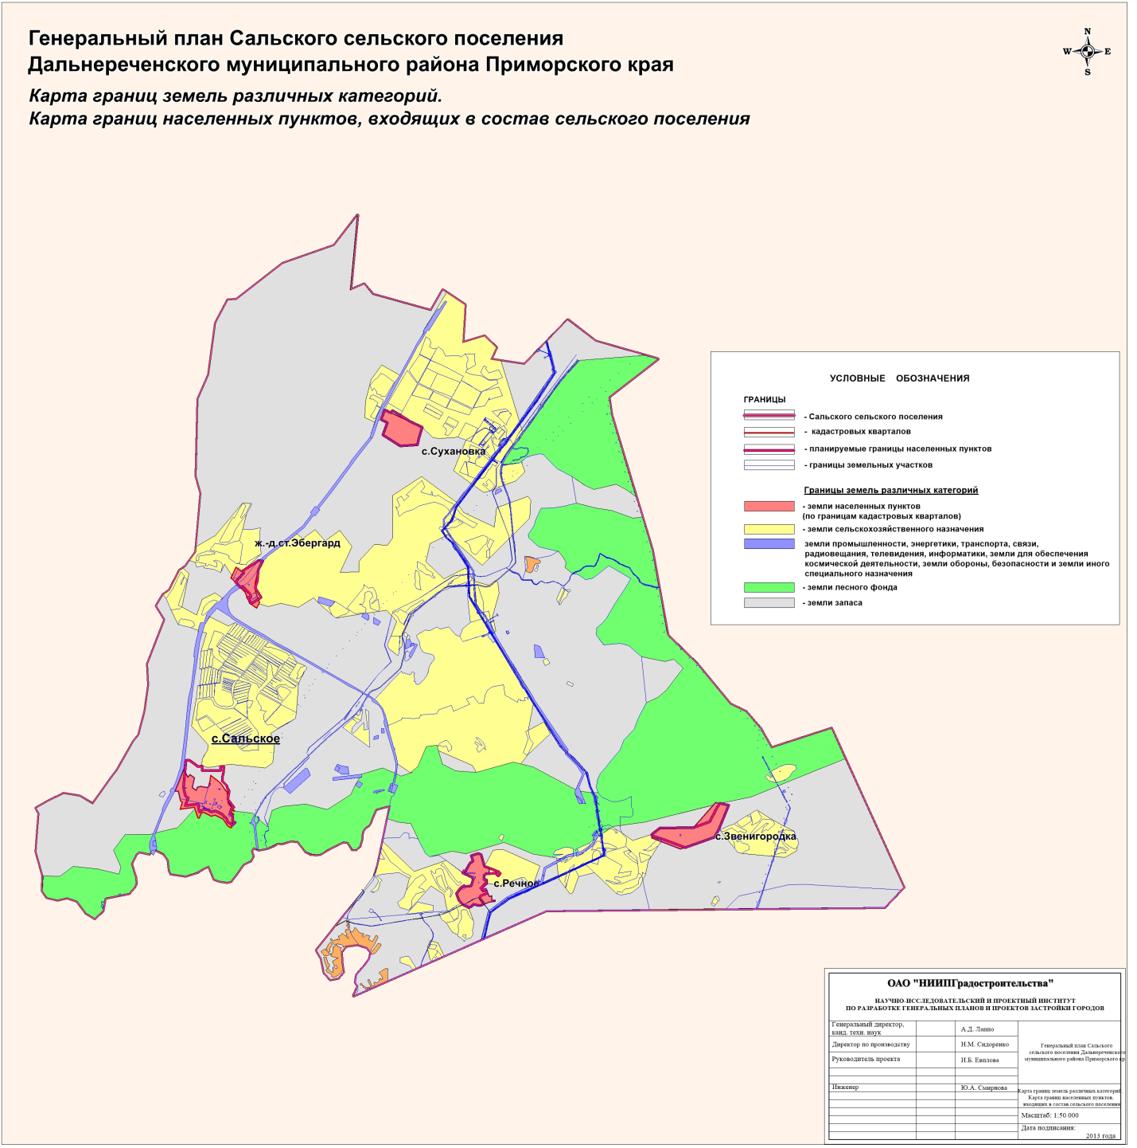

6)дополнить приложением 15 следующего содержания:
"Приложение 15
к Закону
Приморского края
от 07.12.2004 № 190-КЗ

Описание границ межселенной территории
(участок № 1, район Сальское-Эбергард-Сухановка)

Граница межселенной территории Дальнереченского муниципального района (участок № 1, район Сальское-Эбергард-Сухановка) начинается
на севере в точке пересечения границы Дальнереченского муниципального района, границы Пожарского муниципального района и инженерных сооружений Государственной границы с Китайской Народной Республикой; далее - по согласованной границе Пожарского муниципального района
и Дальнереченского муниципального района на север до района
с отметкой 98,8, далее - на север до озера "Песчаное"; далее - вдоль левого берега озера "Песчаное" до точки с ГК 46º12ʹ22" с.ш. и 133º49ʹ22" в.д. (стык границ Дальнереченский муниципальный район - Пожарский муниципальный район на линии Государственной границы между Российской Федерацией и Китайской Народной Республикой); далее - по середине русла реки Уссури в общем юго-западном направлении примерно 41,0 км до точки с ГК 45º58ʹ16" с.ш. и 133º40ʹ18" в.д. (стык границ Дальнереченский муниципальный район - Дальнереченский городской округ на линии Государственной границы между Российской Федерацией и Китайской Народной Республикой); далее - по левому берегу реки Большая Уссурка, пересекая ее в районе устья залива Рукосуев, выходит на линию инженерных сооружений Государственной границы; далее - в общем северном направлении по восточной стороне линии инженерных сооружений на расстояние 27,0 км в точку пересечения границы Дальнереченского муниципального района, границы Пожарского муниципального района и инженерных сооружений Государственной границы между Российской Федерацией и Китайской Народной Республикой.

Графическое изображение границ межселенной территории
(участок № 1, район Сальское-Эбергард-Сухановка)

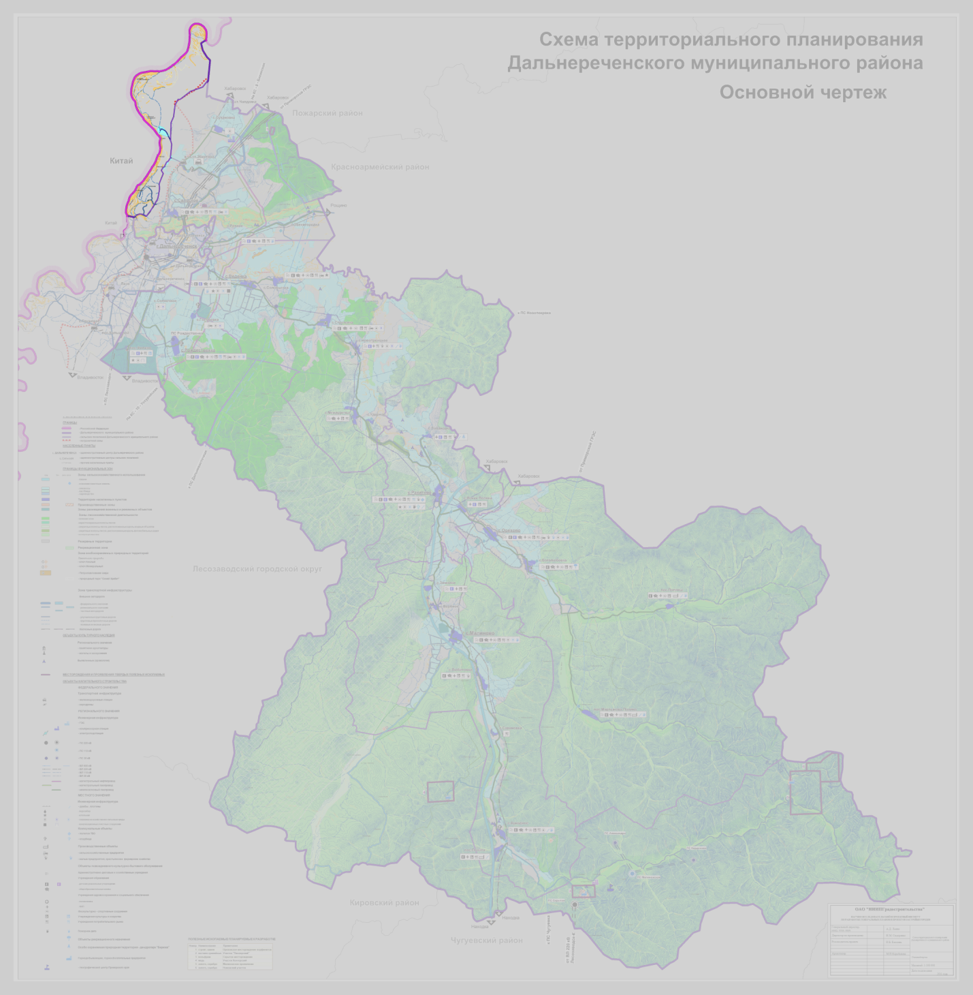
Графическое изображение границ межселенной территории (участок № 1, район Сальское-Эбергард-Сухановка)

7)дополнить приложением 16 следующего содержания:
"Приложение 16
к Закону
Приморского края
от 07.12.2004 № 190-КЗ

Описание границ межселенной территории
(участок № 2, район телевышки)

Граница межселенной территории Дальнереченского муниципального района (участок № 2, район телевышки) начинается на севере в точке пересечения границы Дальнереченского муниципального района, границы Пожарского муниципального района и ЛЭП-500 кВ; далее - по ЛЭП-500 кВ примерно 2,0 км в юго-западном направлении; далее - примерно 14,0 км
в общем юго-восточном направлении до реки Большая Уссурка; далее - по правому берегу реки Большая Уссурка в восточном направлении примерно 3,8 км до точки с ГК 45º59ʹ37" с.ш. и 134º02ʹ19" в.д., расположенной на правом берегу реки Большая Уссурка, в 2,2 км к востоку от высоты с отметкой 336,7, в 0,5 км к югу от вершины без отметки; далее - по согласованной границе Дальнереченского муниципального района и Красноармейского муниципального района по правому берегу реки Большая Уссурка до точки с ГК 46º00ʹ16" с.ш. и 134º04ʹ59" в.д., расположенной на правом берегу реки Большая Уссурка, в 1,8 км к юго-востоку от высоты
с отметкой 361,2, в 2,2 км к юго-западу от высоты с отметкой 238,1 - вершина горы Лопуховическая, в 1,4 км к западу от места впадения реки Маревка
в реку Большая Уссурка; далее - по водоразделу между ручьями Михайловский и Подкаменный примерно 10,5 км в общем северо-западном направлении через высоты с отметками 361,2, 639,4 - вершина горы Знаменская (с ГП) до точки с ГК 46º03ʹ56 с.ш. и 133º59ʹ53 в.д. (стык границ Дальнереченский муниципальный район - Пожарский муниципальный район - Красноармейский муниципальный район), расположенной в 0,4 км к юго-востоку от высоты с отметкой 564,4 - вершина горы Хребтовая, в 2,3 км к северо-востоку от высоты с отметкой 556,0 - вершина горы Дубовая, в 1,4 км к юго-западу от высоты с отметкой 427,6; далее - вдоль согласованной границы Дальнереченский муниципальный район - Пожарский муниципальный район по водоразделу бассейна рек Крутобережная, Челдонка в общем северо-западном направлении примерно 8,4 км через высоту с отметкой 460,2 - вершина горы Челдонка (с ГП) до точки пересечения границы Дальнереченского муниципального района, границы Пожарского муниципального района и ЛЭП-500 кВ.

Графическое изображение границ межселенной территории
(участок № 2, район телевышки)

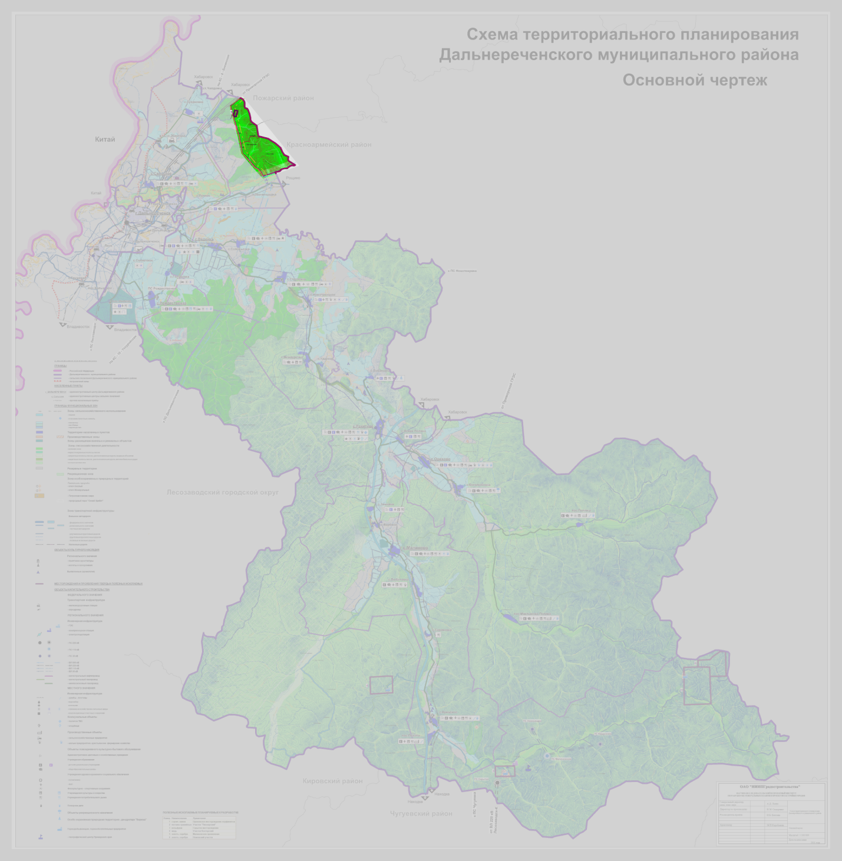
Графическое изображение границ межселенной территории (участок № 2, район телевышки)

8)дополнить приложением 17 следующего содержания:
"Приложение 17
к Закону
Приморского края
от 07.12.2004 № 190-КЗ

Описание границ межселенной территории
(участок № 3, основной)

Граница межселенной территории Дальнереченского муниципального района (участок № 3, основной) начинается на юге на линии границы Дальнереченского муниципального района и Лесозаводского городского округа в точке пересечения с линией ЛЭП-500 кВ и идет по линии
ЛЭП-500 кВ на северо-восток примерно 15 км до точки пересечения
с ЛЭП-110 кВ; далее - на восток примерно 6,8 км по существующей
ЛЭП-110 кВ до реки Красная; далее - примерно 3,8 км вверх по течению реки Красная; далее - на юго-восток примерно 1,1 км до высоты с
отметкой 353,0 - гора Красная; далее - по прямой на юго-восток
примерно 7,5 км, пересекая ключи Первый Солонцовый, Второй Солонцовый, до высоты с отметкой 228,6; далее, пересекая реку Лазаревка, по прямой на юго-восток примерно 3,5 км до высоты с отметкой 226,5;
далее - по прямой примерно 5,0 км на юго-восток, пересекая ключ Покосный и реку Титовка, до высоты с отметкой 281,5; далее - по прямой на северо-восток примерно 3,4 км, пересекая ключ Ракитянский, до высоты
с отметкой 276,7; далее - на юг примерно 3,7 км по водоразделу до высоты
с отметкой 272,5; далее - на юго-запад примерно 0,8 км по водоразделу
до проселочной дороги; далее - на юг примерно 7,0 км по проселочной дороге; далее - на юго-восток примерно 0,8 км до высоты с отметкой 414,3 - гора Инженерная; далее - на юг примерно 7,0 км по водоразделу между ключами Голубой и Безымянный до горы Маячная Сопка с отметкой 710,0; далее - в юго-восточном направлении по водоразделу до высоты
с отметкой 428,2 (стык границ Ракитненского и Малиновского сельских поселений); далее - вдоль границы Малиновского сельского поселения до высоты с отметкой 1094,1 (стык границ Малиновского и Ореховского сельских поселений); далее - вдоль границы Ореховского сельского поселения в общем северо-восточном направлении, проходя высоты
с отметками 1009,4, 1125,9, 741,6, 948,5, 804,8, 747,0, 846,5, 936,2, 1110,4, 1052,2, 983,2, 977,2, 851,3, до высоты с отметкой 858,1 на границе Дальнереченского муниципального района и Красноармейского муниципального района; далее - по согласованной границе между Дальнереченским муниципальным районом и Красноармейским муниципальным районом до точки стыка границ Дальнереченского муниципального района - Красноармейского муниципального района - Дальнегорского городского округа; далее - по согласованной границе Дальнереченского муниципального района и Дальнегорского городского округа до точки стыка границ Дальнереченского муниципального района - Дальнегорского городского округа - Чугуевского муниципального района; далее - по согласованной границе Дальнереченского муниципального района и Чугуевского муниципального района до точки стыка границ Дальнереченского муниципального района - Чугуевского муниципального района - Кировского муниципального района; далее - по согласованной границе Дальнереченского муниципального района и Кировского муниципального района до точки стыка границ Дальнереченского муниципального района - Кировского муниципального района - Лесозаводского городского округа; далее - по согласованной границе Дальнереченского муниципального района и Лесозаводского городского округа до точки пересечения границы Лесозаводского городского округа - Рождественского сельского поселения и ЛЭП-500 кВ.

Графическое изображение границ
межселенной территории (участок № 3)

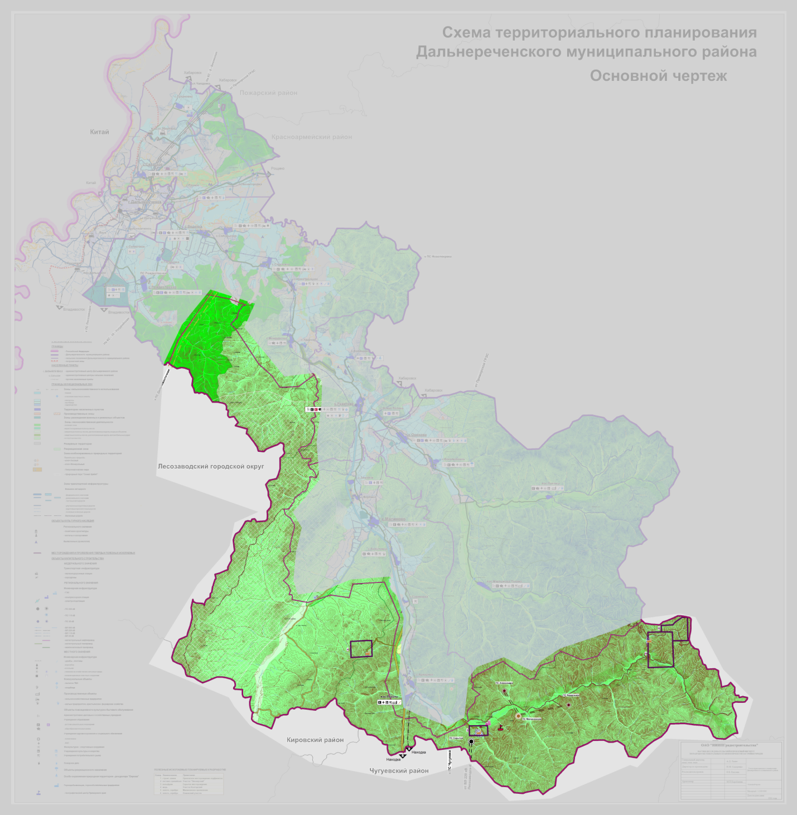
Графическое изображение
границ межселенной территории (участок № 3)

СТАТЬЯ 2.

Настоящий Закон вступает в силу по истечении 10 дней со дня его официального опубликования.

Губернатор края В.В. Миклушевский

